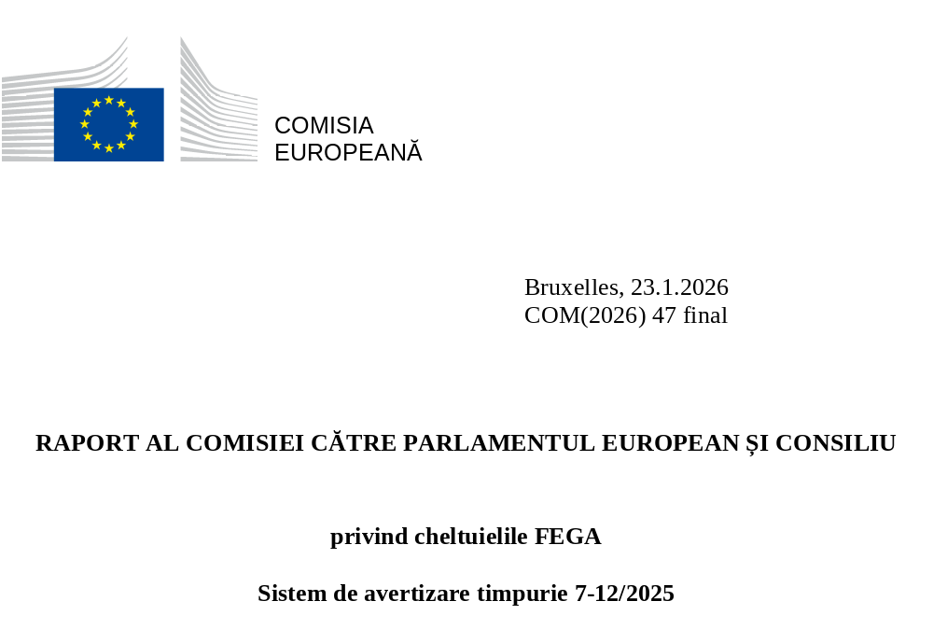

Tabel referitor la utilizarea provizorie la 31.12.2025
Prezentul raport se referă la execuția provizorie a bugetului pentru 2025 pentru Fondul european de garantare agricolă (FEGA) la 31/12/2025, detaliile fiind cuprinse în tabelul de mai jos. Se face o comparație între nivelul de execuție și creditele corespunzătoare incluse în bugetul pentru 2025.
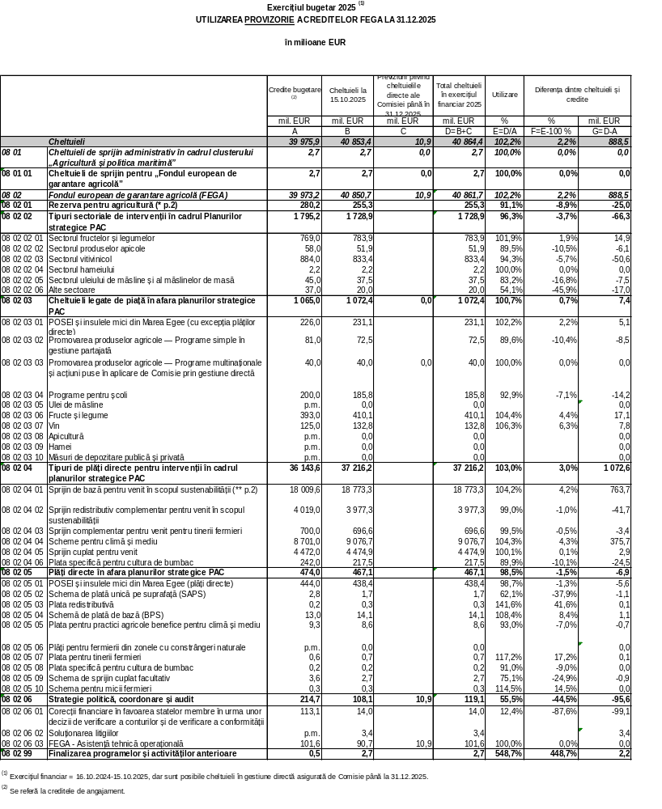
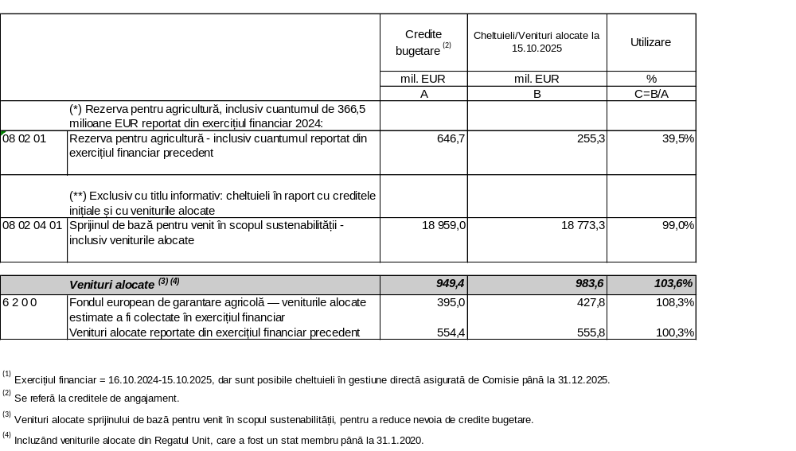

Comentarii privind execuția rezervei pentru agricultură pentru 2025
În 2025, rezerva pentru agricultură s-a ridicat la 646,7 milioane EUR, inclusiv un cuantum reportat de 366,5 milioane EUR din bugetul pentru 2024. Au fost adoptate cinci măsuri, în cuantum total de 177,5 milioane EUR. Au fost declarate plăți în cuantum total de 255,3 milioane EUR în cadrul bugetului pentru 2025. Aceste plăți au acoperit cheltuielile rămase din măsurile excepționale adoptate în 2024, precum și cuantumurile declarate (63,5 milioane EUR) legate de sprijinul financiar de urgență pentru sectoarele agricole afectate de fenomene climatice nefavorabile și de dezastre naturale în Spania, Croația, Cipru, Letonia și Ungaria, adoptat în 2025.
Plățile pentru celelalte patru măsuri adoptate în 2025, în cuantum total de 78,9 milioane EUR, vor fi finanțate din rezerva pentru agricultură pentru 2026. Creditele rămase în cuantum de 391,4 milioane EUR vor fi astfel reportate în bugetul pentru 2026.

Observații privind execuția provizorie a bugetului FEGA pentru 2025
Execuția finală a tipurilor sectoriale de intervenții din cadrul planurilor strategice PAC (08 02 02) este mai scăzută decât s-a prevăzut în buget (-3,7 %), dar s-a îmbunătățit semnificativ în comparație cu exercițiul financiar precedent (-18,6 % la sfârșitul anului 2024).
În schimb, cheltuielile legate de piață din afara planurilor strategice PAC (08 02 03) sunt puțin mai mari decât cele prevăzute în buget (0,7 %), compensând parțial subutilizarea în cadrul planurilor.
Subutilizarea globală de 58,9 milioane EUR pentru intervențiile sectoriale și cheltuielile legate de piață reflectă, printre altele, nevoia de timp a statelor membre pentru a se adapta la politica în vigoare din 2023, un cumul de crize în ultimii ani, precum și modificarea modelelor cererii (pe piețele interne și externe).
Intervențiile sub formă de plăți directe din cadrul planurilor PAC (08 02 04) prezintă o execuție excelentă, depășind ușor bugetul (103 % din creditele votate și 100,3 % din creditele înscrise în buget și din veniturile alocate).
Cheltuielile provizorii din bugetul FEGA pentru 2025, inclusiv acțiunile estimate și puse în aplicare integral în cadrul gestiunii directe de către Comisie până la 31 decembrie 2025, arată o suprautilizare de 888,5 milioane EUR (2,2 %) față de creditele bugetare votate. Având în vedere veniturile alocate disponibile în cuantum de 983,6 milioane EUR, precum și reportarea cuantumului de 366,5 milioane EUR din rezerva pentru agricultură pentru 2024, subutilizarea totală a FEGA se ridică la 461,6 milioane EUR.
Acest excedent global al FEGA include cuantumul de 391,4 milioane EUR din rezerva pentru agricultură care, în conformitate cu articolul 16 alineatul (2) al treilea paragraf din Regulamentul (UE) 2021/2116, vor fi reportate în rezerva pentru agricultură pentru 2026.
Excedentul rămas de 70,2 milioane EUR este constituit din venituri suplimentare alocate FEGA care vor fi reportate automat din 2025 în 2026 în conformitate cu articolul 12 alineatul (4) litera (b) din Regulamentul (UE, Euratom) 2024/2509, reducându-se cuantumul creditelor necesare în bugetul pentru 2026.

Regulamentul de punere în aplicare (UE) 2025/441 al Comisiei din 6 martie 2025 de stabilire a unui sprijin financiar de urgență pentru sectoarele agricole afectate de fenomene climatice nefavorabile și de dezastre naturale din Spania, Croația, Cipru, Letonia și Ungaria, în conformitate cu Regulamentul (UE) nr. 1308/2013 al Parlamentului European și al Consiliului. (JO L, 2025/441, 10.3.2025 ELI: http://data.europa.eu/eli/reg_impl/2025/441/oj) Regulamentul de punere în aplicare (UE) 2025/1137 al Comisiei din 10 iunie 2025 de stabilire a unui sprijin financiar de urgență pentru sectoarele agricole afectate de fenomene climatice nefavorabile și de dezastre naturale din Cehia și Slovenia, în conformitate cu Regulamentul (UE) nr. 1308/2013 al Parlamentului European și al Consiliului (JO L, 2025/1137, 11.6.2025 ELI: http://data.europa.eu/eli/reg_impl/2025/1137/oj); Regulamentul de punere în aplicare (UE) 2025/1145 al Comisiei din 10 iunie 2025 privind măsurile excepționale de sprijin pentru sectoarele laptelui și cărnii de porc din Germania (JO L, 2025/1145, 11.6.2025 ELI: http://data.europa.eu/eli/reg_impl/2025/1145/oj); Regulamentul de punere în aplicare (UE) 2025/1485 al Comisiei din 24 iulie 2025 privind măsurile excepționale de piață în sectorul ouălor și în cel al cărnii de pasăre în Polonia (JO L, 2025/1485, 25.7.2025, ELI: http://data.europa.eu/eli/reg_impl/2025/1485/oj); Regulamentul de punere în aplicare (UE) 2025/2061 al Comisiei din 10 octombrie 2025 de stabilire a unui sprijin financiar de urgență pentru sectoarele agricole afectate de fenomene climatice nefavorabile din Bulgaria, Letonia, Lituania, Ungaria, Polonia și România, în conformitate cu Regulamentul (UE) nr. 1308/2013 al Parlamentului European și al Consiliului (JO L, 2025/2061, 13.10.2025, ELI: http://data.europa.eu/eli/reg_impl/2025/2061/oj).

